Отчет о заседании СНО кафедры акушерства и гинекологии
28 февраля 2013 г.
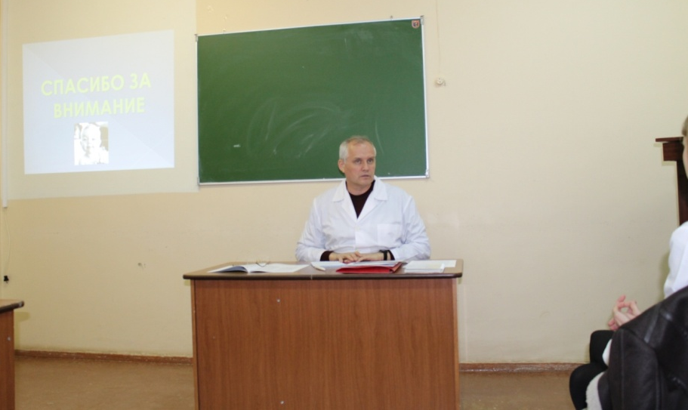
Преждевременные роды – одна из важнейших проблем родовспоможения. Несвоевременное рождение детей напрямую влияет на перинатальную заболеваемость и смертность. Реанимация и выхаживание недоношенных детей требуют огромных материальных и кадровых ресурсов. Поэтому проблема преждевременных родов в последние годы остаётся ключевой для отечественного родовспоможения. Именно поэтому на очередном заседания СНО кафедры акушерства и гинекологии, которое состоялось 28 февраля 2013 г. на базе МУЗ «Клинический роддом № 2» была обсуждена тема «Проблема преждевременных родов».

Вел заседание к.м.н., ассист. кафедры Мирошников Анатолий Евгеньевич.

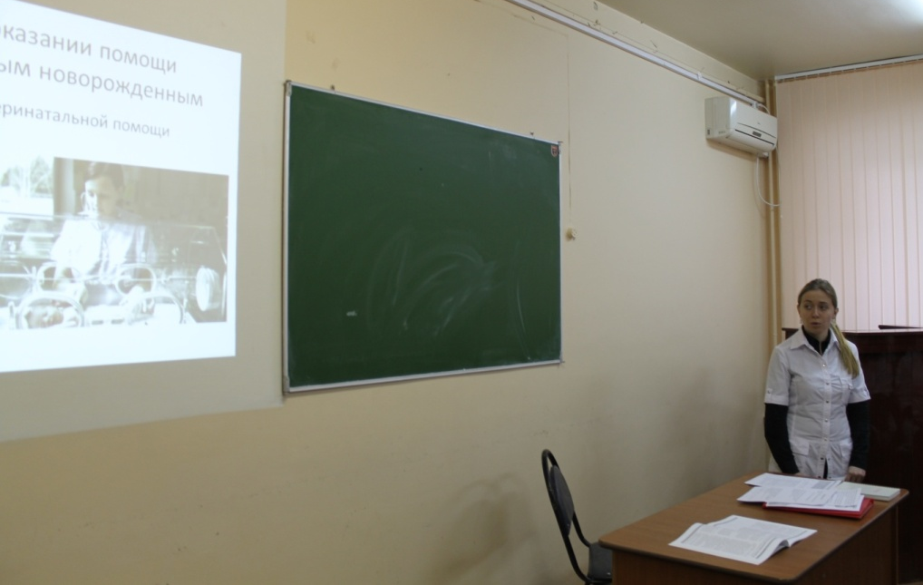
Слушателям были предложены обзорные сообщения. Первый доклад «Сравнительный обзор действующих клинических протоколов ведения преждевременных родов» сделала студентка 4 курса лечебного факультета Шпирко Валерия.

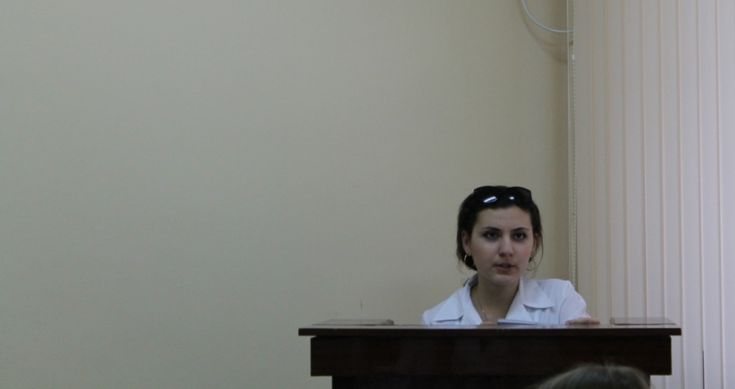
Вторым докладчиком была студентка 6 курса леч. фак-та Мейтарджан Анна с сообщением на тему «Обсуждение составляющих протокола: обезболивание, поддержка плода, реанимация и выхаживание новорожденного».

Третий доклад на тему: «Причины высокой летальности новорожденных с низкой массой тела при преждевременных родах» подготовила и доложила ст-ка 4 курса пед. фак-та Даниелян Лусине.
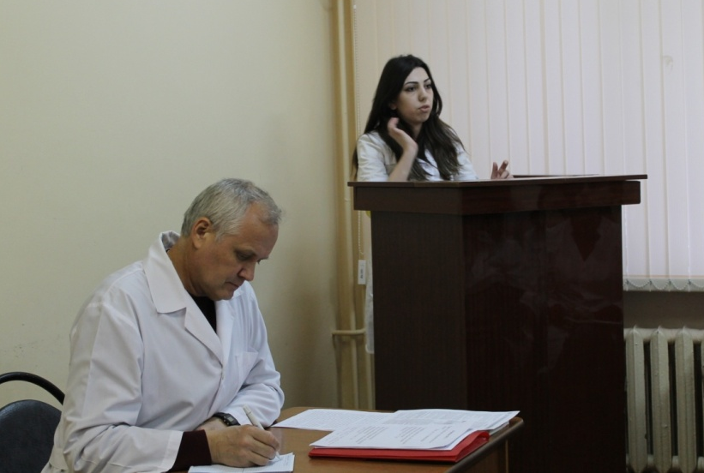
Кружковцы проявили живой интерес к рассматриваемой проблеме. Свидетельством тому – многочисленные вопросы к докладчикам.
- Какую роль играет прогнозирование преждевременных родов в снижении перинатальной смертности? (Козобруд Н., 6 к.)
- Почему существует большое разнообразие протоколов ведения преждевременных родов? (Мирошников А.Е.)
- Существуют ли альтернативные методы профилактики РДС у незрелых новорожденных? (Лутошкина Е., 6 к.)
- Почему в некоторых протоколах сульфат магния остается альтернативным токолитическим средством? (Семенцова А., 5 к.)
- Каков механизм влияния нестероидных противовоспалительных препаратов на пролонгирование беременности? (Семенцова А., 5 к.).
К чести докладчиков, их ответы были вполне компетентными и логичными.
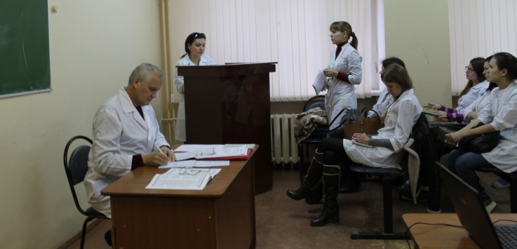
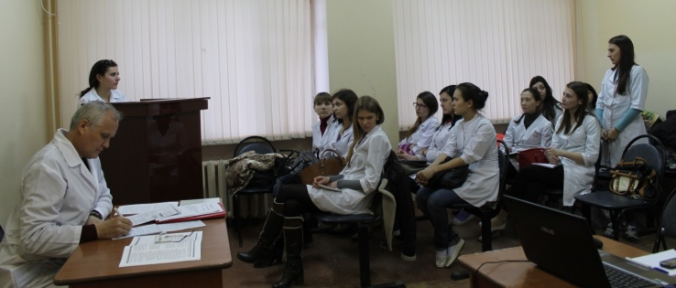

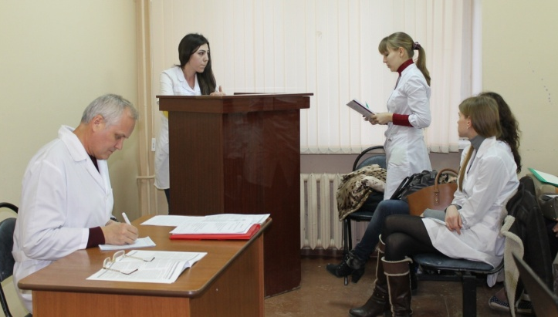

Ждем всех желающих на следующем заседание СНО кафедры акушерства и гинекологии 14 марта 2013 год в Центральном роддоме, на котором будет проведен разбор клинического случая. Руководить собранием будет к.м.н., ассистент кафедры акушерства и гинекологии Н. В. Смолова.

Шпирко Валерия , ст-ка 4 курса лечебного факультета

